متوسطة : الشهيد ريطاب الحاج السنة الدراسية :2023/2024

المستوى : الثانية متوسط المدة : 2 ســــــاعة

**إختبــــــــارالفصل الثالــــث في مـــــــــــادة الرياضيات**

|  |  |  |
| --- | --- | --- |
| 6 | 25 | 10 |
| 2,5 | 20 | 8 |

**التمرين الأول : (03 نقاط )**

هل الجدول المقابل يمثل وضعية تناسبية ؟ علل. **1)**

اليك جدول التناسبية الذي يمثل المدة الزمنية لتحميل ملفات من الأنترنت .

|  |  |  |  |
| --- | --- | --- | --- |
| (S)المــــدة | 10 | 30 | **y** |
| (Mo) الحجـــــم | 12 | ***x*** | 84 |

**(1**أحسب معامل التناسبية .

موضحا طريقة الحساب .**y**  و ***x*** احسب قيمة كل من **(2**

**التمرين الثاني : (02 نقاط )**

الطول الحقيقي لقاعة الإعلام الآلي بمتوسطة هو **8m** وطولها على التصميم هو **cm 12,5**  **أ)** أوجد مقياس هذا التصميم .

**ب)** أوجد عرض القاعة على التصميم علما أن عرضها الحقيقي هو**m 3,2** .

*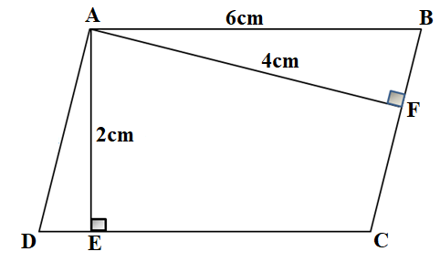***التمرين الثالث : (04 نقاط )**

(AB) // (DC ) و AB = DC لاحظ الشكل المقابل حيث :

متوازي أضلاع . ABCDبين أن الرباعي **(1**

ABCD**2)** أحسب مساحة متوازي الأضلاع

.AD**3)** أحسب طول

**التمرين الرابع : (03 نقاط )**

سئل 16 شخصا عن عدد الساعات التي يستخدمون فيها الأنترنت في اليوم ، فكانت النتائج كالأتي **:**

4 6 4 5 4 6 7 6 5 4 6 5 4 7 6 5

|  |  |  |  |  |
| --- | --- | --- | --- | --- |
| h عدد الساعات | 4 | 5 | 6 | 7 |
| التكرار | …………. | …………. | ………….. | …………. |
| التكرار النسبي | …………. | ………… | .....……….. | …………. |

**1)** انقل وأتمم الجدول التالي :

**2)** احسب النسبة المئوية لعدد الأشخاص الذين يستخدمون فيها الأنترنت أقل من 6 ساعات.

**الصفحة 1 من 2**

**الوضعية الإدماجية: (08 نقاط )**

خلال بعض أشهر من سنة mmتصفحت أمال أحد كتب الجغرافيا فوجدت المخطط الآتي الذي يحدد تساقط الأمطار بوحدة **(1**

2023 في إحدى المدن الجزائرية.

**بعض الأشهر**

إعتمادا على هذا المخطط ساعد أمال في إيجاد أجوبة للأسئلة الآتية :

**أ)** ما إسم هذا المخطط ؟

**بـ)** ماهو الشهر الأكثر تساقطا للأمطار ؟

**ج)** كم كانت كمية الأمطار المتساقطة خلال ثلاثة أشهر الأولى ؟

**2)** الجدول الآتي يصنف عمال مؤسسة وطنية حسب المنصب :

|  |  |  |  |  |
| --- | --- | --- | --- | --- |
| **نوع المنصب** | المهندسين | الإداريين | أعوان النظافة | أعوان الأمن |
| **عدد العمال** | 36 | 44 | 16 | 24 |

4cm **أ)** مثل هذه المعطيات بمخطط دائري نصف قطره

أساتذة المادة يتمنون لكم التوفيق والنجاح

**الصفحة 2 من 2**